INFORME EVENTO

A : Ing. Daniel Puña

Ingeniero de Turno O&M Nuevatel T. Occidente

Revisión : Ing. Marcelo Plata

Responsable Proyecto Nuevatel T. Occidente

De : Tec. Jorge Fernando Arancibia / Silvert Condori

Personal de emergencia STS

CC : Ing. Daniel Puña
Administrador Tx – Acceso Nuevatel T. Occidente

Fecha: martes, 7 de enero 2024

Asunto: Informe, Corte de AC.

Región | T. Occidente | Fecha del evento | 07 de enero 2024
Centro de Mantenimiento | Sucre | Hora inicio trabajo | 11:31
Servicio afectado | NO | Hora fin trabajo | 12:46
Estación / Tramo | AZARI | Tiempo fuera de servicio (Disponibilidad) | 00 min ()
Evento reincidente | No | Reincidencias en 15 días | no
Sistema afectado | NO | Subsistema afectado | Ninguno
Cell ID | SU4224 | Personal NOC

Mediante la presente, se informa sobre la alarma de corte de energía

1.- Causa Raíz – origen de falla
Apertura de seccionador por la zona
2.- Diagnóstico y solución
A horas 10:00 Noc de turno notifica que se tiene alarma de corte de AC en el sitio AZARI, inicialmente se contacta con la empresa de energía eléctrica CESSA pero indican que no tienen evento en la zona, por lo que se tiene que ir a verificar a sitio.
A horas 11:31, En sitio se verifica que si se tiene corte de energía por lo que se genera número de reclamo 137869 generador para la rbs.
Se procede a dar respaldo con generador portátil hasta que CESSA normaliza el suministro de energía la red comercial.
A horas 12:40 CESSA restituye el suministro de energía.
Fin intervención a horas 12:45, se corrobora mediante noc que no se tenga pendiente.
3.- Información técnica – Inventario reportado
4.- Detalles del material – repuestos - insumos utilizados.
Gasolina 4 lt.
5.- Cotización del material e insumos
6.- Reporte Fotográfico

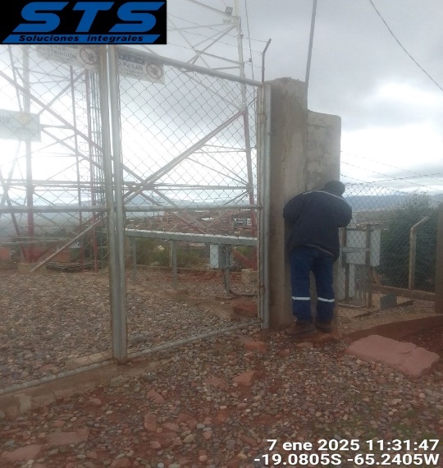 | 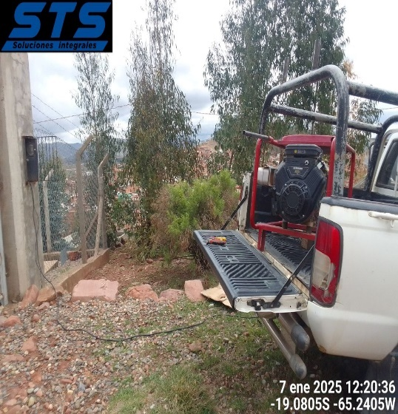
Imagen 1.- Llegada al sitio | Imagen 2.- Respaldo con generador portátil
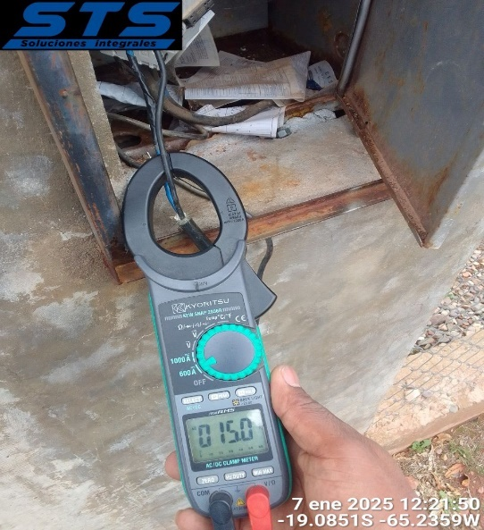 | 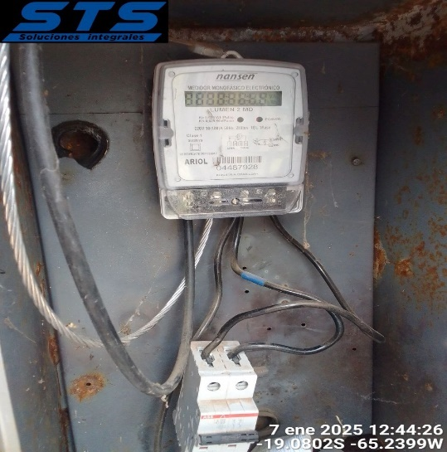
Imagen 3.- Carga del sitito | Imagen 4.- Restitución de energía por parte de CESSA
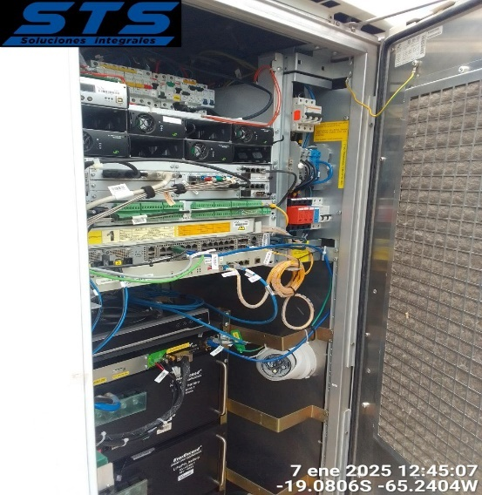 | 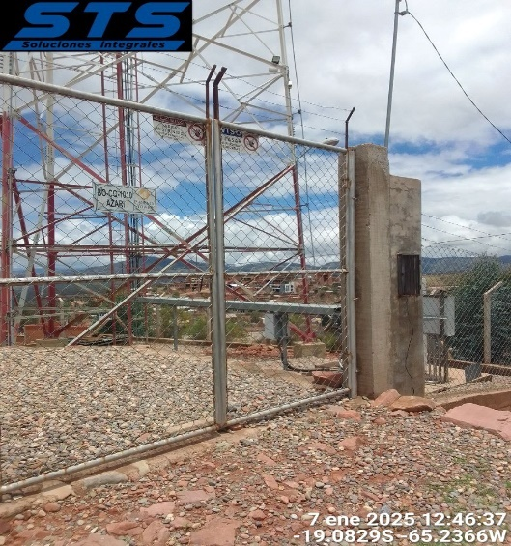
Imagen 5: Verificación de equipos antes de retirarnos | Imagen 6: Fin de intervención
7.- Observaciones y recomendaciones
Posterior al trabajo se dejó sitio sin pendientes.

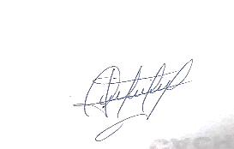

Firma STS Responsable Firma Nuevatel
Fecha: Fecha:

